

高爾夫》2019全國球王賽中賽，黃朝欽長春王暫居第一、馬丹領先球后賽
羅開Golf 頻道2019年9月19日 上午8:28
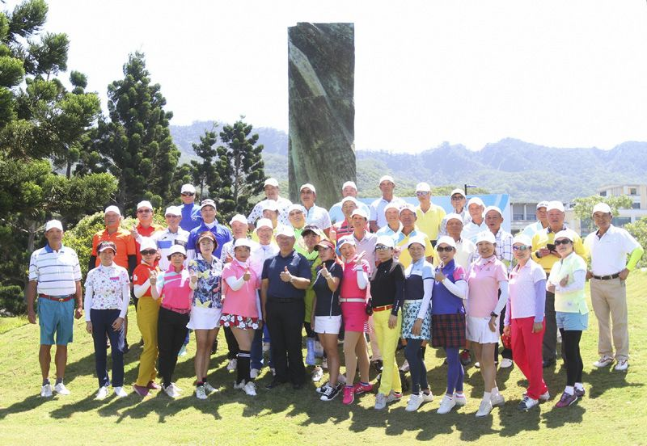
高爾夫》2019全國球王賽中賽，黃朝欽長春王暫居第一、馬丹領先球后賽
【羅開新聞中心葉怡君苗栗採訪報導 照片╱大會提供╱鍾豐榮╱攝影】北台灣下著雨，中台灣卻是豔陽高照，晴空萬里，雲跑得很快的氣候！2019第九屆全國球王邀請賽，於九月十八日在全國花園鄉村俱樂部舉行第二回合的比賽，同時間進行著全國球場長春球王賽與球后賽的第一回合，場中高手雲集、戰況激烈，但一切的一切都沒有老天爺派出來的風神厲害，五度榮登台灣球王寶座的「北球王」蔡政宏，成為場中唯一的倖存者。
高爾夫球賽比技術，最重要的還有比耐性。對於台灣球王戰第二天的戰果，全國花園鄉村俱樂部總經理吳憲紘說：「今天成績榜的數字的確令人驚訝！但是如果知道今天的氣候條件，還是得佩服這些各地球王，確實有超人球技與過人耐心。」
身為中華民國高爾夫協會裁判委員會主委、吳憲紘說：「比賽的場地設定有時候的確可能挑戰極限，場中所有選手面對的挑戰都相同，球王賽在裁判的邀請，包含場地規則的設定，有頂級賽事的追求，這也是我們希望球王賽選手都能感受到職業比賽的強度。」
第二回合雖然天氣晴朗，但風勢非常大，增加挑戰性，加上九點五呎的果嶺速度，考驗著選手的能力。
台灣球王爭霸部分，領先者陳育閔，與五度榮登台灣球王寶座的「北球王」蔡政宏，以及台中國際球場球王張連璋，和南台灣好手吳瑞隆同在領先組出發，陳育閔、張連璋以及吳瑞隆全都陷入苦戰，只有蔡政宏穩住陣腳，沒有被強風吹亂節奏，最終交出七十七桿，成為當日最低桿選手。
張連璋與陳育閔並列第二，馬茂泰排名第四，陳宇泰及吳瑞隆，並列在第五位。
全國球王邀請賽第二回合領先者蔡政宏說：「今天的風蠻大的，面對這樣的狀況，你需要有更多耐心。發球或是球道第二桿都得放好位置，才不會製造困難，策略就是聰明得打，就當成美國公開賽來打，目標：PAR，就是最好的成績，我今天只賺了一個BIRDIE，昨天同樣也就一個BIRDIE。」
全國球場長春球王賽部分，首屆台灣球王黃朝欽打出八十桿，單獨領先。吳榮生排名第二，王春仁名列第三，王阿進排名第四，林輝星暫居第五。
全國長春球王賽第一回合領先者黃朝欽說：「今年以來，就今天的風最大，但是果嶺真的速度很快，我同組的人，有的三推、四推有很多，其實我覺得這樣的情況很好玩，也不是常常有機會碰到。」
全國球場球后賽部分，來自新竹的馬丹交出八十四桿，以五桿優勢位居領先。全國球后賽第一回合領先者馬丹說：今天風很大，果嶺太快了，我沒碰過這樣子的風，但是果嶺狀況很有趣。打得很開心。」
球后賽其他成績方面，謝欣穎排名第二，張廖妙君和許銀鈴，並列第三。
全國球場會員球王戰況，馬茂泰兩天一百六十三桿，躍居領先。陳慶華以一百六十五桿，排名居次，陳立揚打出一百六十六桿，暫居第三。李宗和一百六十六桿，名列第四。

